農業教育先驅—談何阿財校長 關西高中校長吳原榮

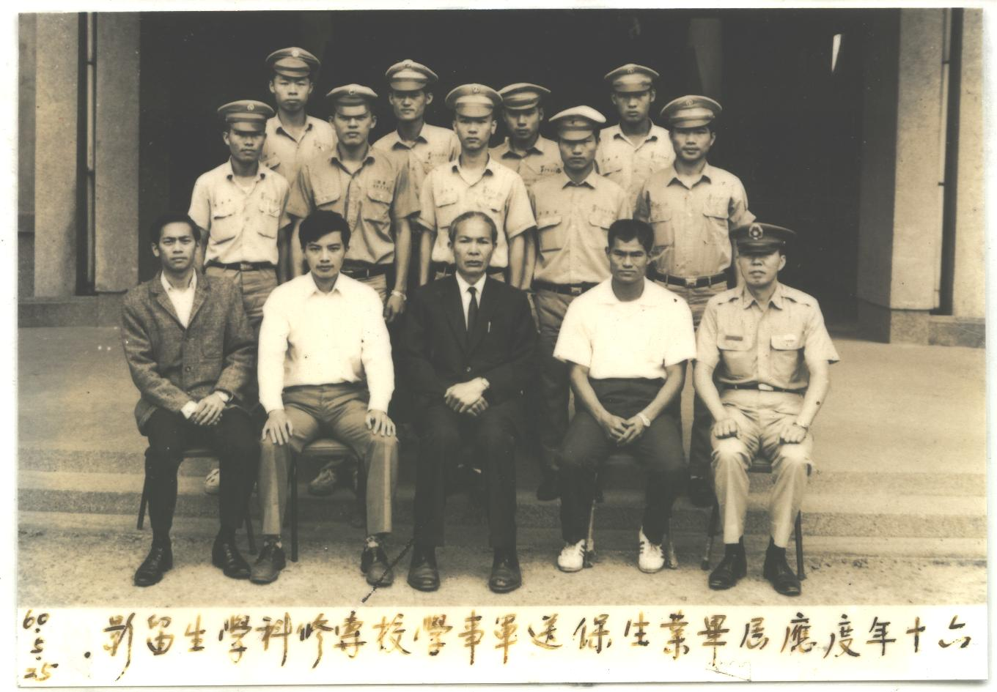
何阿財校長（1918--1999）是日治時期新豐山崎何家望族子弟，宜蘭農校畢業後赴日留學，畢業於東京農業大學農化系，這在當時的社會是非常不容易的成就。回國後先在桃園農業職業學校(現桃園農工)擔任實習主任，一年後(1947年)接任「縣立關西初級農業學校」首任校長（1945-1947兩年農校校長皆由關西國校校長兼任），期間經過歷次校名更換，最終於1968年實施九年國民義務教育時克服僵化的制度力爭由縣立改為「省立關西高級農業學校」，所以說關西高農（關西高中）有今日的規模，何校長實為奠基者，尤其是1962年為配合社區發展的遷校，篳路藍縷，艱辛異常。曾在本校服務四十年的賴錦良老師回憶說：「民國五十一年二月一日，本校由現在的關西國小校址，遷移到現在的校址，從當初的一片田地到校舍、農場、實習工場、運動場、植物等工作真是千頭萬緒，何阿財校長率領全體教職員及學生們戮力同心，全靠人力和牛車搬運荔枝、樟樹、松樹、榕樹、龍柏等一些老樹，在交通工具簡陋的情況下，在當時關西街上通往東安路街道的路上還是泥土路，遇雨即泥濘不堪的條件下，歷經一番酸、甜、苦、辣的滋味才順利奠定了校舍環境的基礎。」而在關西高農遷校時曾與關西鎮公所議定兩個條件：一、為關西高農增購二甲一分的實習用地。二、關西高農如改制為省立，原屬鎮有土地應移交省有。但關西鎮公所後因一些因素未達成條件，何校長引以為憾，之後才靠多次標售玉山林場木材，以所得款零星購買校地，才有今日校地約7公頃的規模。賴老師說何校長晚年回校探視，曾經流著眼淚說：「遷校時苦了那些學生，都做勞動服務，耽誤了課業，如果有機會要跟那些學生說抱歉！」可見何校長愛護學校之心與疼惜學生之情。
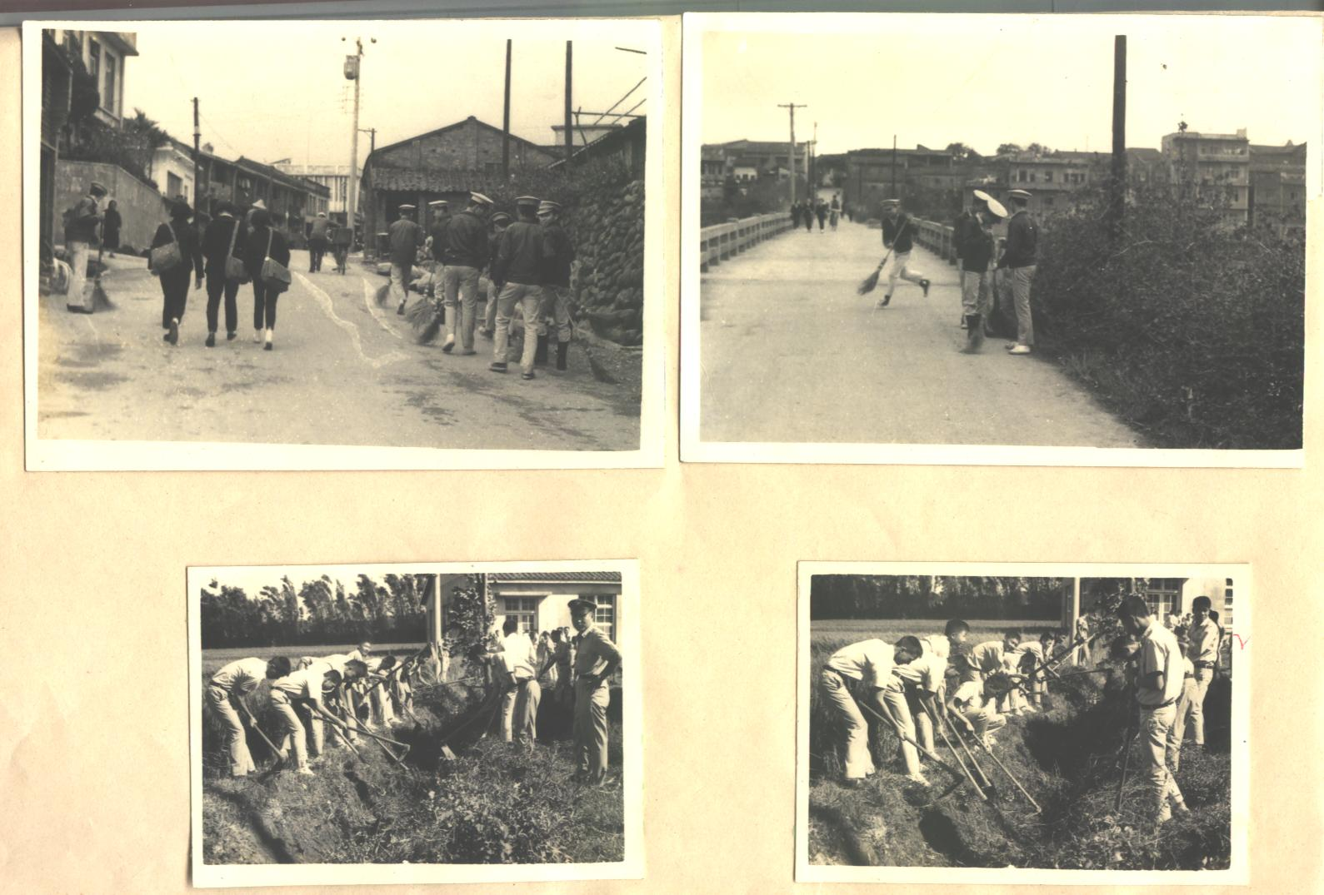
在學校服務長達41年的沈國璋老師回憶：何校長在教育上的理念是注重學生品德，尤其對考試作弊非常痛惡，嚴防學生帶刀械等不安全物品到校，也因為自己曾經在留學時為拳擊校隊成員，因此特別重視學生的體育課程，成立「拳擊社」，讓學生接觸當時在台灣並不普及的拳擊。在本校初級部畢業的前警政署副署長余玉堂先生憶及何校長在上課時親自帶領學生拿鋤頭（學生的鋤頭都刻著自己的姓名），體會「做中學」的農業教育理念，讓他一輩子受用無窮。以校友身分回校服務的食品加工科沈清松老師說，因為何校長是農化系畢業，對食品加工科的奠基起了很大作用，所以關農食品加工科曾經在全台農校比賽中拿過第一名，這對關農這所迷你型的農校而言是很了不起的榮譽。另何校長將每年畢業典禮的祝賀來賓簽名「勒石題名」在他找來的石頭上以為紀念，36年校長任期就有36顆石頭，目前靜靜地躺在校園中，述說著何校長在文化上的創舉，亦為關農重要的文化資產。

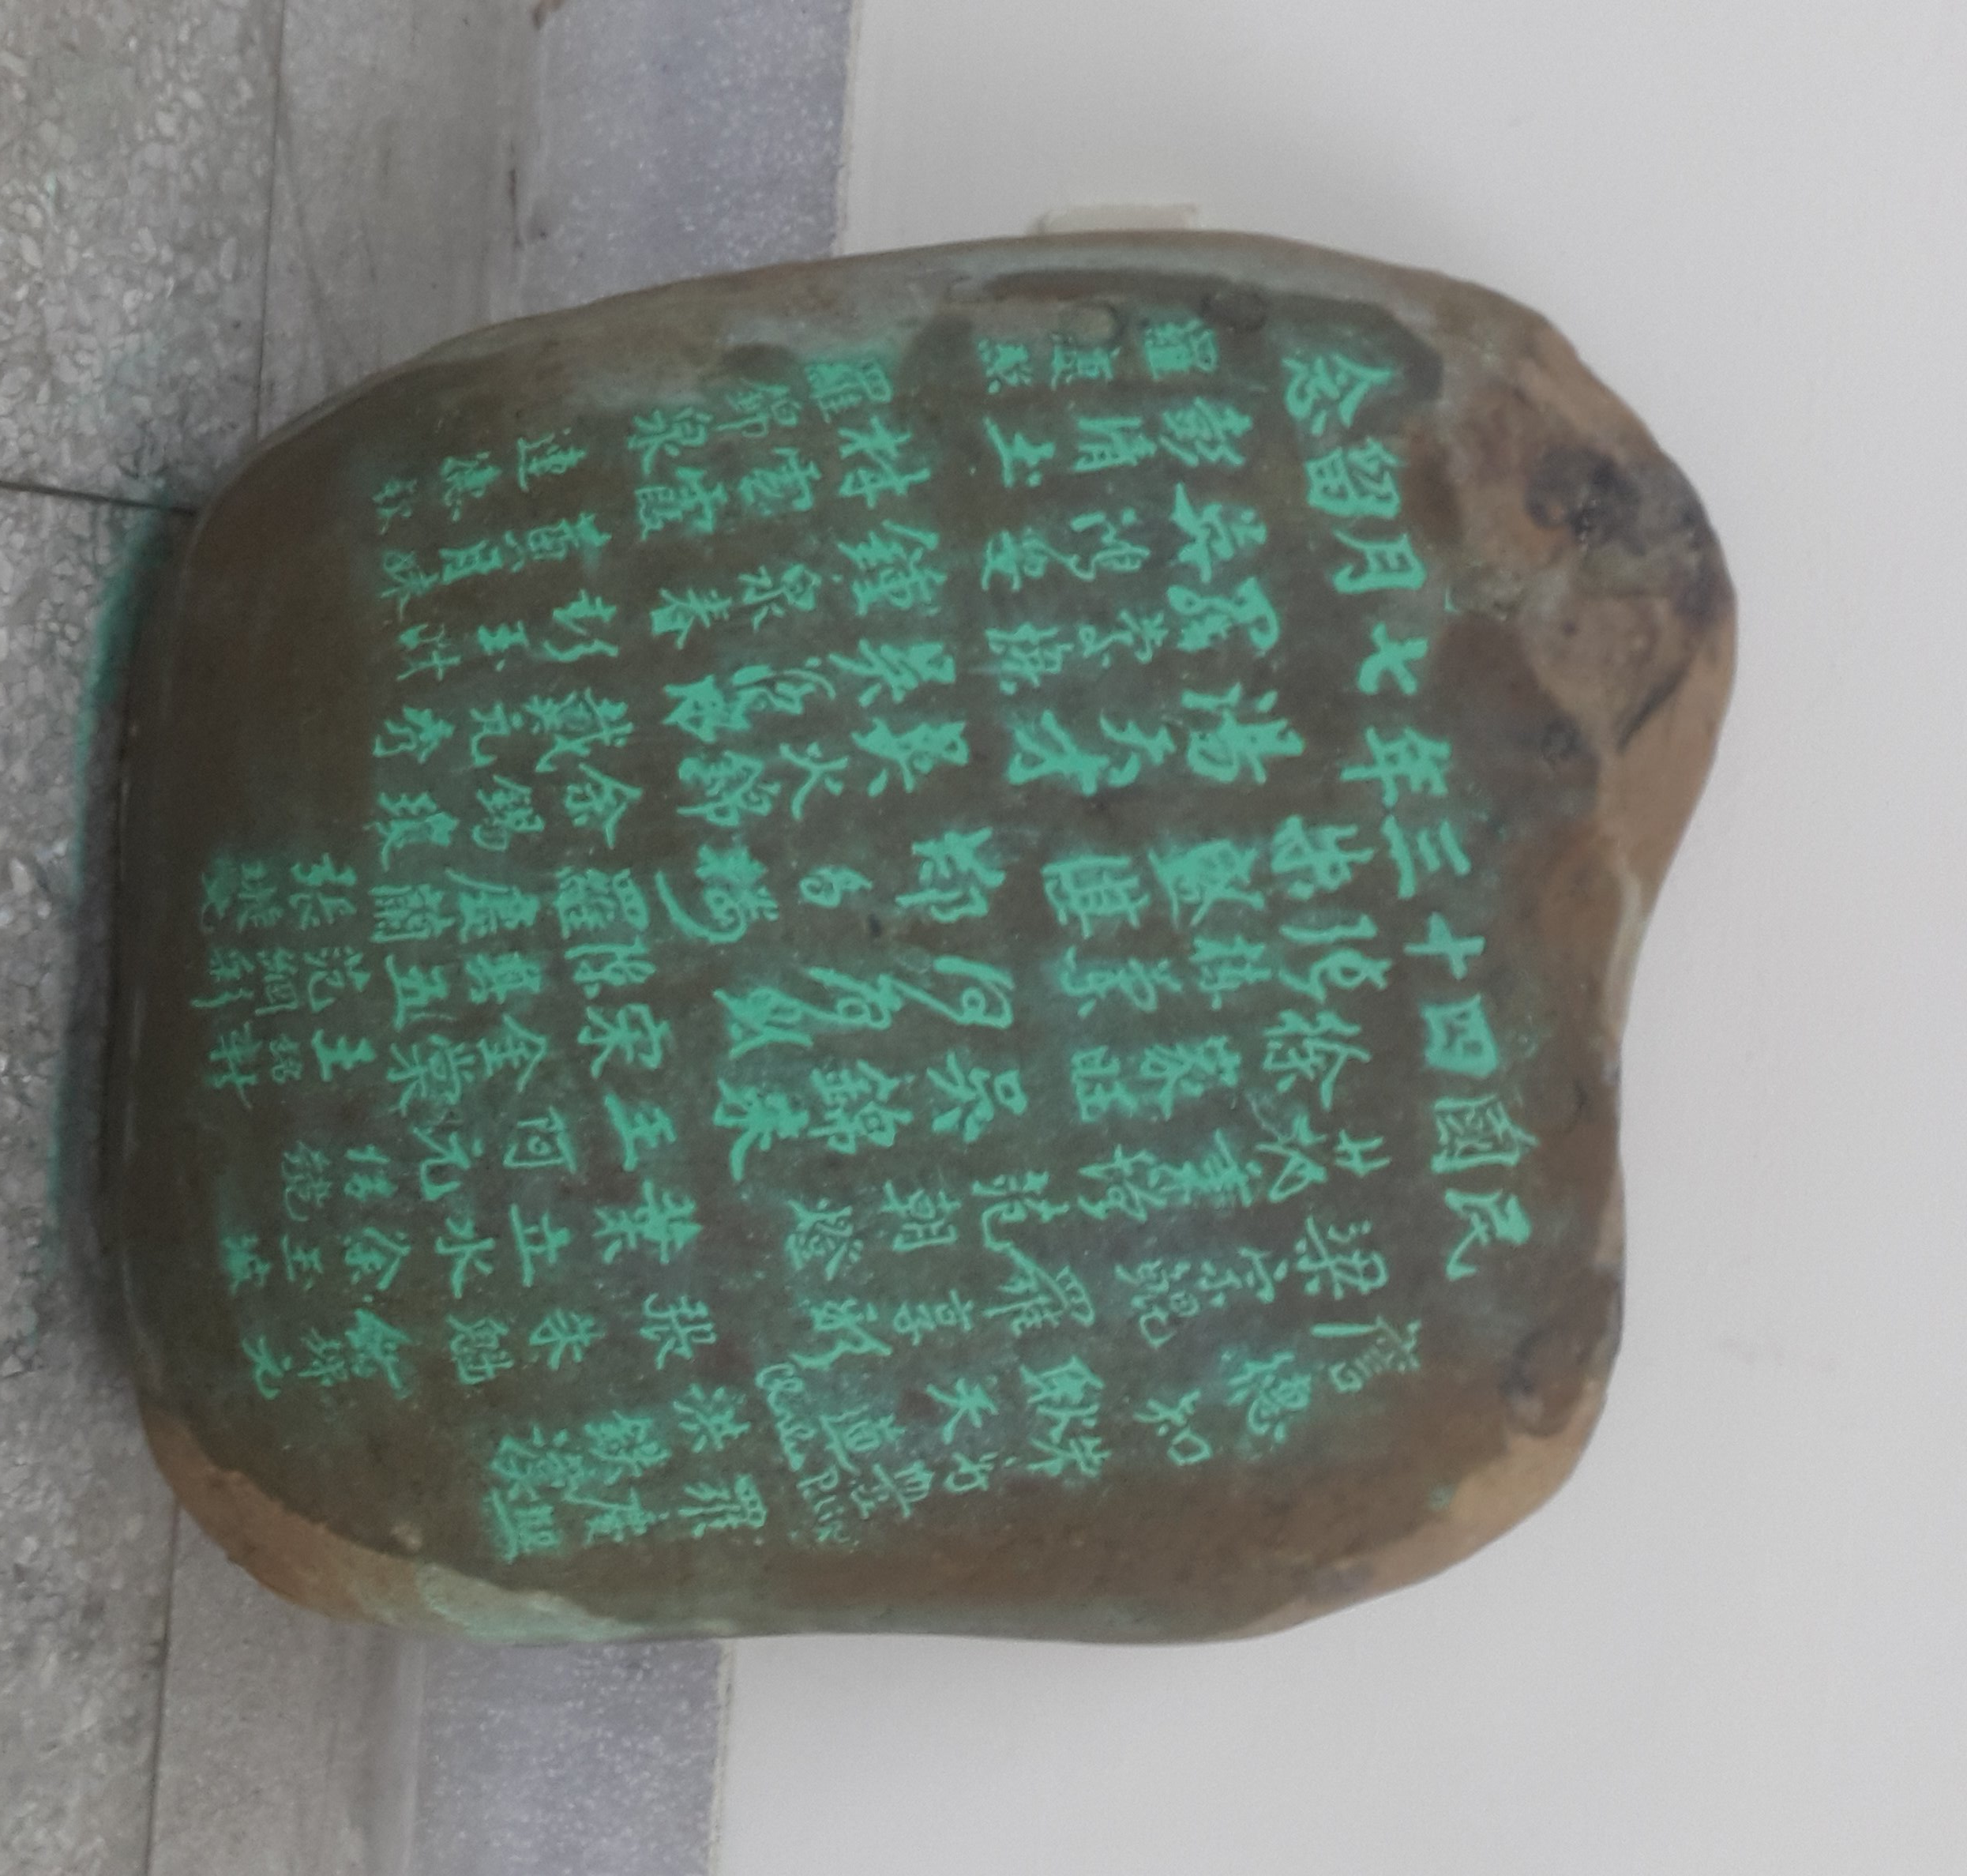
在對待教職員工方面，何校長的大公子何啟史先生說，政府剛遷台時期時因社會經濟困窘不安，有時薪水無法準時發放，何校長曾自掏腰包買米送給無法維持生活的教職員，展現校長照顧部屬的慈愛。另外曾在本校服務五年的前新聞局外交官鄒元孝老師在其著作「老頭擺的故事」寫出，他年輕時愛弄潮流，曾組「光棍俱樂部」，穿短褲配黑長襪上課教學，年輕人嘻哈笑鬧，以當時社會風氣算有點離經叛道，何校長都包容而從未講過他，又因介紹學生聽英語廣播時曾言及莫斯科與北京電臺，被人檢舉而受到調查，經何校長力保才平安無事，但何校長從沒跟他提起此事，這些事件都說明校長的大家長擔當與典範。

何校長為人直爽，喜好與朋友、同仁酌飲論事，大家都感受其親切率真的一面。又其日本姓氏為松原道生，意即生財有道，道生財，故其一生清廉，非份之物，一概不取，並常說：「教育為良心事業，凡從事教職不得有賺錢的念頭。」以一事為證，本校之實習林場因接近台泥礦區，其採礦以爆破方式為之，何校長認為這對在林場實習的學生非常危險，故將危險區域交還林務局，這使得台泥作業方式變得更加便利，台泥為感謝學校，特地回饋學校簡易禮堂與校長宿舍，台泥原「好意」要將宿舍登記在何校長名下，但何校長堅持宿舍必須要登記為學校公產，何校長辭世後，學校亦依法將宿舍歸還國有財產局。另有畢業學生參與非洲農耕隊後回國，帶了一對象牙為禮贈予何校長，何校長退休後並未帶走，而是列入移交清冊中。由此可看出當時握有絕對威權的何校長對自己操守的堅持，著實令人敬佩。

何校長留學時與一名日籍女子相戀結婚，婚後生了五個兒子，後因原配早逝而續弦，又生了兩個兒子，可謂枝繁葉茂，其子各個表現優秀，皆深以父親為榮。去年五兄弟攜子孫到日本尋根及探訪父親當年的求學環境，思緬大時代環境下父母親奮鬥的情景，令後世子孫感懷不已。

何阿財校長，在關西農校擔任長達36年的校長，可說何校長的一生就是關西地方的教育史，也是台灣農業教育的先驅，故要了解台灣農業教育與關西高農，一定要先知道何校長，筆者透過訪談及閱讀有限的文件史料，特於關西高農（高中）建校90週年，為何校長作事略一二，藉以緬懷前輩教育家，為後世立典範。

